LAPORAN PRAKTIKUM ALGORITMA DAN PEMROGRAMAN 1

MODUL 9
IF-Then



Disusun Oleh :
NAMA : Rafli Firmansyah
NIM : 109082500095

Asisten Praktikum
- Apri Pandu Wicaksono
- Alfin Ilham Berlianto

PROGRAM STUDI S1 TEKNIK INFORMATIKA
FAKULTAS INFORMATIKA
TELKOM UNIVERSITY PURWOKERTO
2025
LATIHAN KELAS – GUIDED
- Guided 1
Source Code
package main

import "fmt"

func main() {
var bilangan int
fmt.Scan(&bilangan)
if bilangan < 0 {
bilangan = -bilangan
}
fmt.Println(bilangan)
}

Screenshoot program
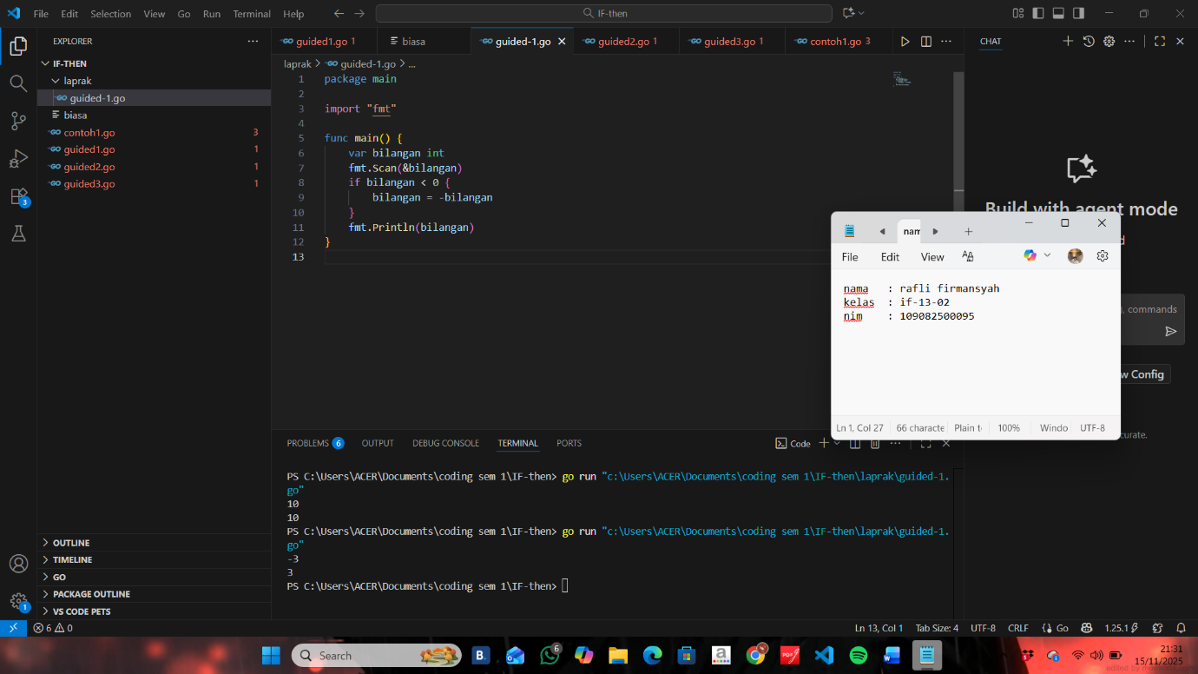

Deskripsi program :
Program berikut digunakan untuk menghitung nilai absolut atau mutlak dari suatu bilangan.

- Guided 2

Source Code
package main

import "fmt"

func main() {
var bilangan int
var teks string
fmt.Scan(&bilangan)
teks = "bukan positif"
if bilangan > 0 {
teks = "positif"
}
fmt.Println(teks)
}

Screenshoot program
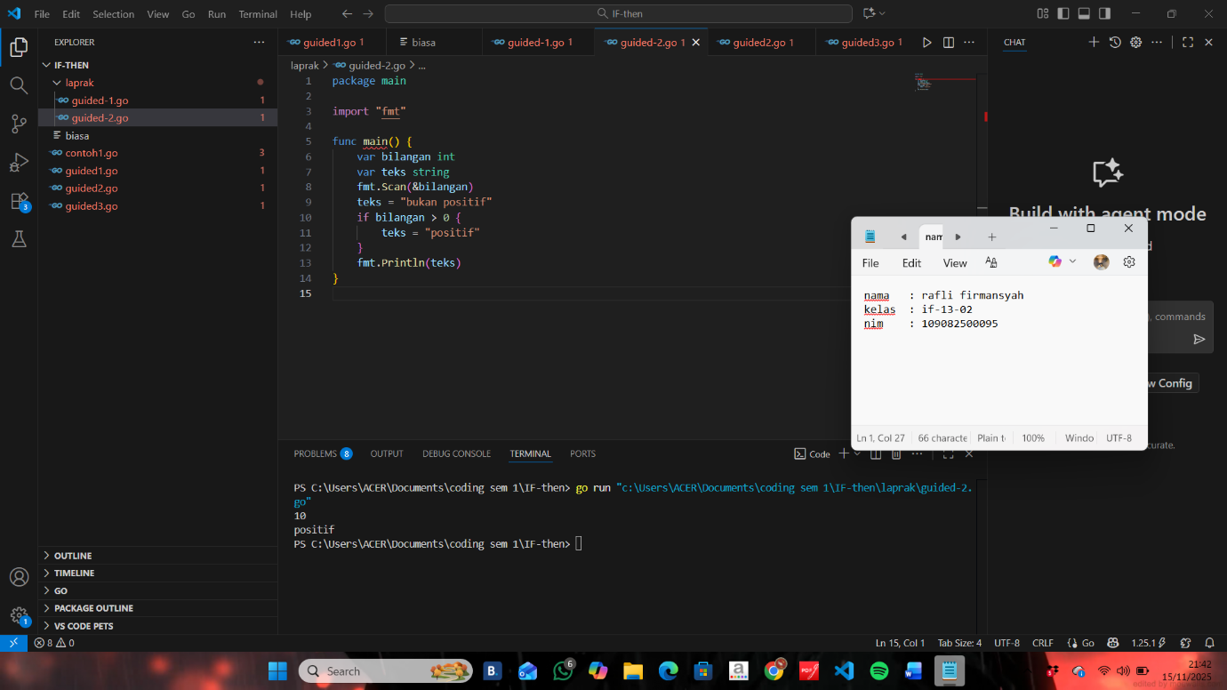

Deskripsi program :
Program berikut digunakan untuk menentukan bilangan yang di berikan berupa bilangan positif atau bukan.

- Guided 3
Source Code
package main

import "fmt"

func main() {
var bilangan int
var hasil bool
fmt.Scan(&bilangan)
hasil = bilangan%2 == 0 && bilangan < 0
fmt.Println(hasil)
}

Screenshoot program
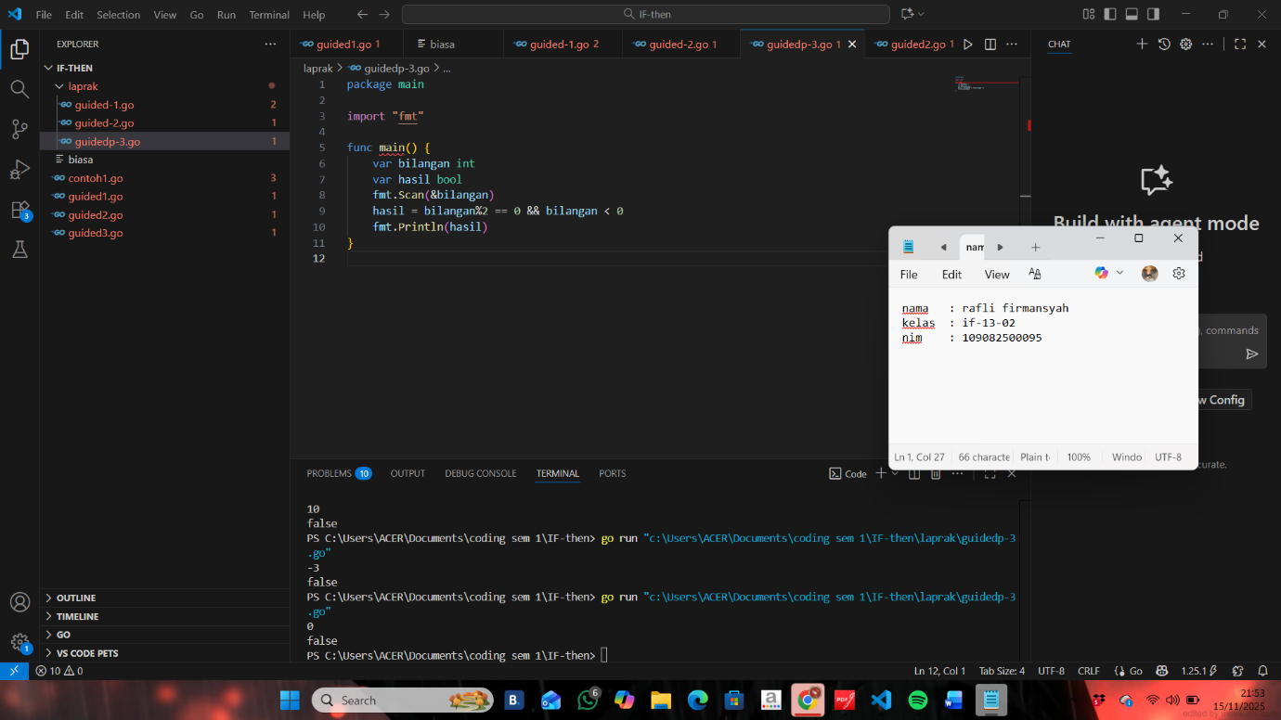

Deskripsi program :
Berikut adalah program yang di gunakan untuk menentukan bilangan genap negatif atau bukan.

- Tugas Mandiri
Tugas 1
package main

import (
"fmt"
)

func main() {
var jumlahOrang int
fmt.Print("Masukkan jumlah orang: ")
fmt.Scan(&jumlahOrang)

jumlahMotor := jumlahOrang / 2

if jumlahOrang%2 == 1 {
jumlahMotor = jumlahMotor + 1
}

fmt.Println("Jumlah motor yang diperlukan:", jumlahMotor)
}

Screenshots Output
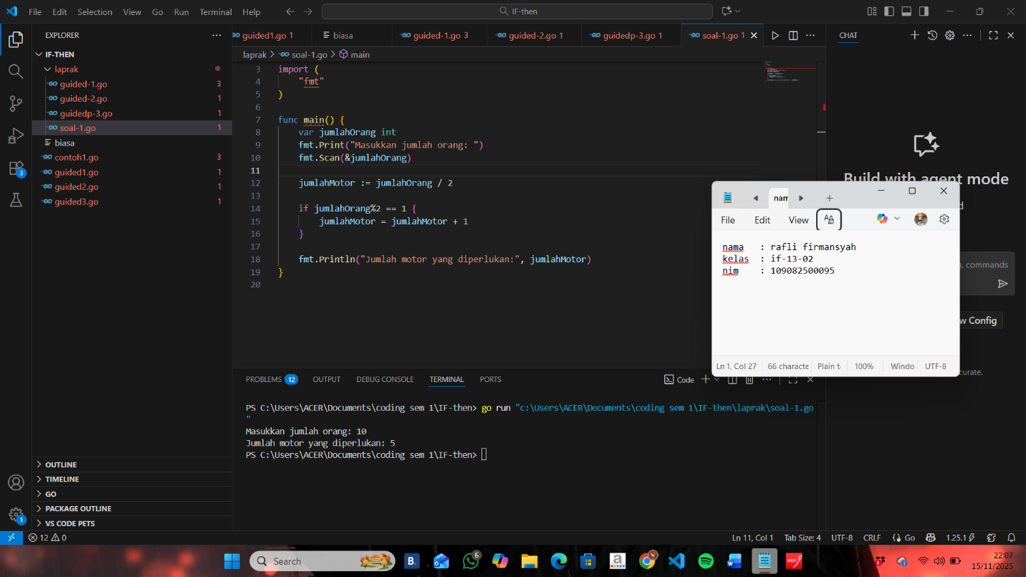

Deskripsi:
Program diatas digunakan untuk menghitung penumpang motor untuk satu motor hanya berisi kurang dari 2 penumpang yaitu pengemudi dan penumpangnya.

Tugas 2
package main

import "fmt"

func main() {
var a int
fmt.Print("Masukan nilai a : ")
fmt.Scan(&a)

keterangan := "bukan"

if a < 0 && a%2 == 0 {
keterangan = "genap negatif "
}

fmt.Print(keterangan)
}

Screenshots Output
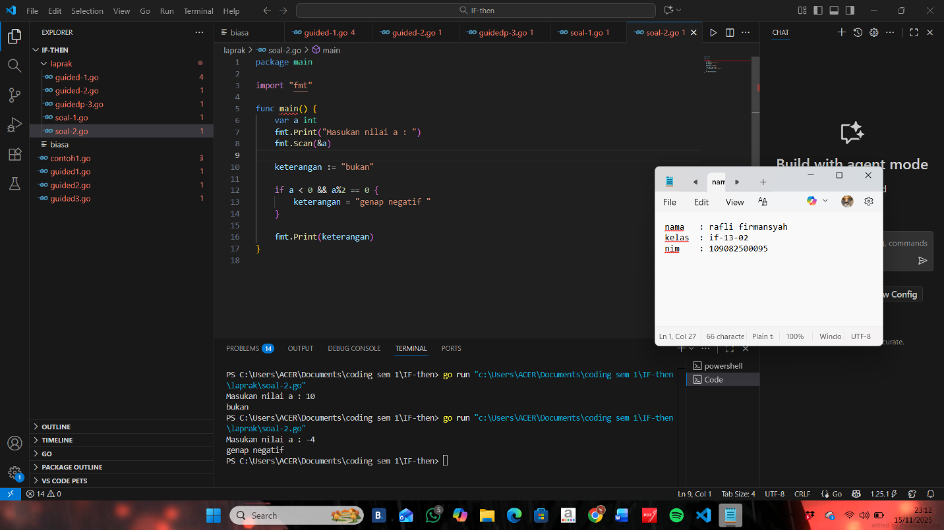

Deskripsi:
Program diatas digunakan untuk mencari bilangan genap negatif yang mana jika bilangan tidak sesuai dengan bilangan tersebut maka outputnya false (bukan).

Tugas 3
package main

import (
"fmt"
)

func main() {
var x, y int

fmt.Print("Masukkan dua bilangan (x y): ")
fmt.Scan(&x, &y)

if y%x == 0 {
fmt.Println("true")
}
if y%x != 0 {
fmt.Println("false")
}

if x%y == 0 {
fmt.Println("true")
}
if x%y != 0 {
fmt.Println("false")
}
}
Screenshots Output
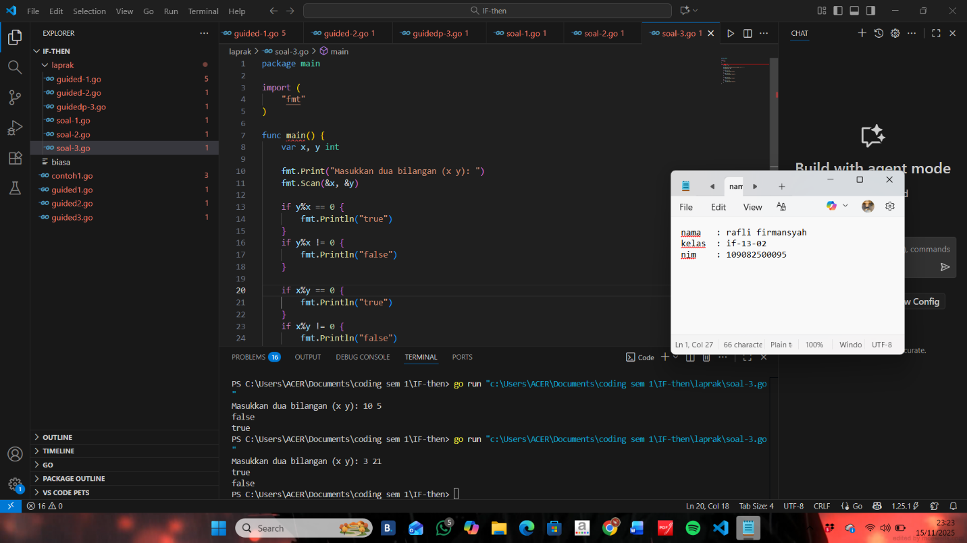

Deskripsi:
Program ini menerima dua bilangan positif x dan y, lalu memeriksa apakah x merupakan faktor dari y dan apakah y merupakan faktor dari x.

